Міністерство освіти і науки України
Національний університет «Львівська політехніка»
Кафедра систем штучного інтелекту



Звіт

Звіт
про виконання лабораторних та практичних робіт блоку № 1
На тему: «Розробка та середовище розробки. Програмування: алгоритм, програма, код.»
з дисципліни: «Основи програмування»
до:
Практичних Робіт до блоку № 1

Виконав:
Студент групи ШІ-12
Шмигельський Владислав Богданович

Тема роботи :
Знайомство з С. Виконання програми простої структури

Мета роботи:
Знайомство з середовищем програмування, створення, відлагодження й
виконання простої програми, що містить ввід/вивід інформації й найпростіші
обчислення.

Теоретичні відомості:
1) Теоретичні відомості з переліком важливих тем:
- Тема №1: Основні поняття мови с/c++.
- Тема №2: Середовище розробки Visual Studio Code.
- Тема №3: Системи числення.
- Тема №4: FlowCharts та Draw.io.
- Тема №5: Git та Github.
- Тема №6: Algotester.
- Тема №7: Trello.
- Тема №8: Linux Console Commands.
1) Індивідуальний план опрацювання теорії:
Тема №1: Основи мови програмування C/C++.
Джерела Інформації:
▪ Уроки C++ для початківців / #1 – Введення в мову C++ з нуля українською
(Половина курсу)
-Лекції Пшеничного О. Ю.
-Товариші зі старших курсів
-Інтерактивна розгортка з практичних

Що опрацьовано:
- Вивчено базову архітектуру C++ , етапи її компіляції та принципи роботи компілятора.
- Зрозумів, як додавати необхідні бібліотеки( та ознайомився з ними) за допомогою #include та як працює головна функція main (), з якої починається виконання програми.
- Ознайомлено та засвоєно базові інструменти введення та виведення інформації через команди cin та cout
- Вивчив основні типи даних і правила розробки на C++. Навчився створювати змінні, виконувати з ними базові обчислення та додавати примітки до коду.

Статус: Ознайомлений
Початок опрацювання теми: 9.09
Звершення опрацювання теми: 23.09
Тема №2: Linux Console Commands.
Джерела Інформації:

-https://acode.com.ua/basic-commands-linux/#toc-1
- Основні команди Linux: швидкий гайд для початківців

Що опрацьовано:
pwd - показує шлях до папки
ls - виводить список файлів і папок у поточній директорії.
mkdir - створює нову папку
echo - виводить введений текст у термінал
cat - показує вміст текстового файлу на екрані
curl - дозволяє робити вебзапити з терміналу (без використання браузера)
cp - копіює файли
mv - переміщує файли
rm - видаляє файли або папки

-Статус: Ознайомлений частково
- Початок опрацювання теми: 11.09
- Звершення опрацювання теми: 18.09
Тема №3: Trello.
Джерела Інформації:
-Практичні заняття
-Інтерактивна розгортка
-Trello
Що опрацьовано:
-Створено дошку на Trello та заповнено її
-Виконано всі поставлені задачі
-Створено спільну дошку з командою
Статус: Ознайомлений
Початок опрацювання теми: 15.09
Звершення опрацювання теми: 19.09

Тема №4: FlowCharts і Draw.io.
Джерела Інформації:
-Практичні заняття
-Інтерактивна розгортка
-draw.io
-wikipedia
How to Make a Flow Chart in Draw.io Tutorial

Що опрацьовано:

-Засвоєно і використано на практиці вміння побудови блок-схем
в draw.io

Статус: Ознайомлений
Початок опрацювання теми: 19.09
Звершення опрацювання теми: 21.09
Тема №5: Середовище розробки Visual Studio Code, C/C++ Extensions для нього.
Джерела Інформації:
Google Gemini
Інформація з гугл диску

Що опрацьовано:
-Встановив потрібні плагіни для C/C++ у VS Code та підключив WSL.
-Навчився писати, правити та перевіряти код
-Розібрався з використанням терміналу всередині VS Code
-Опрацював компіляцію програм та пошук помилок у коді.

Статус: Ознайомлений
Початок опрацювання теми: 16.09
Звершення опрацювання теми: 17.09

Тема №6: Технологія Git, GitHub.
Джерела Інформації:
-Інформація з гугл диску
-Google Gemni
Що опрацьовано:
-створив SSH-ключі для авторизації.
-Ознайомився з відправкою й завантаженням коду на GitHub (git push/git pull)
-Навчився створювати репозиторій,та копіювати існуючі

- Статус: Ознайомлений частково
- Початок опрацювання теми: 16.09
- Звершення опрацювання теми: 24.09
Тема №7: Algotester.
Джерела Інформації:
-Google Gemini
- algotester.com
Що опрацьовано:
-Попрактикувався на задачах з Algotester
-Статус: Ознайомлений
- Початок опрацювання теми: 17.09
- Звершення опрацювання теми: 23.09

Виконання роботи:

1. Опрацювання завдання та вимог до програм та середовища:

Завдання №1 Theory Education Activities
-Вивчити теоретичний матеріал з баз програмування, систем числення (зокрема двійкової), а також опанувати інструменти розробки: VS Code, Draw.io, Git/GitHub, Algotester, Trello та базові консольні команди Linux.

Завдання №2 Requirements Management and Design Activities with Draw.io and Google Docs
-Вивчити методи опису вимог, проектування алгоритмів і ведення документації. Набути практичних навичок побудови блок-схем у Draw.io та підготовки звітів у Google Docs чи Microsoft Word.
Завдання №3 Configuration: Trello
- Створити обліковий запис у Trello та налаштувати дошку для керування завданнями першого епіку. Створити самі завдання для себе, поширити дошку для своєї команди, впевнитись, що вони також створили собі завдання.

Завдання №4 Configuration: Linux Console Commands
- Налаштувати середовище для роботи з командним рядком та ознайомитись з основними командами Linux.

Завдання №5 Configuration: Visual Studio Code
- Встановити та налаштувати Visual Studio Code як основне середовище для написання програмного коду.

Завдання №6 Configuration: VSC C/C++ Extensions, IntelliSense, Code Runner
- Налаштувати Visual Studio Code для роботи з мовами C та C++ за допомогою відповідних розширень.

Завдання №7 Configuration: GitHub
- Створити обліковий запис GitHub та ознайомитись з можливостями платформи для зберігання програмного коду і командної роботи.

Завдання №8 Configuration: Git
-Налаштувати локальну конфігурацію Git, створити SSH-ключі та зв'язати локальне середовище з акаунтом GitHub.
Завдання №9 Configuration: Algotester
- Створити обліковий запис на платформі Algotester та ознайомитись з її використанням для розв'язування і автоматичної перевірки програмних задач.

Завдання №10 Configuration: Create Own Git Repo and Exchange Files with Teammate
- Створити власний Git-репозиторій, налаштувати спільну роботу з командою та виконати обмін файлами через Git і GitHub.

Завдання №11 Experimental Exercises Activities — Run First Program
- Реалізувати практичну задачу «Автономність портативної зарядної станції»

- Важливі деталі - використати функції cin та cout, прокоментувати код.

Завдання №12 Result Documentation Report and Outcomes List Placement Activities
Ознайомитися з правилами та засобами оформлення звітної документації ,після чого підготувати підсумковий звіт з лабораторної роботи
Завдання №13 Results Evaluation and Release
- Створити PR зі своєї гілки на main, запросити мінімум двох учасників команди провести Code Review та отримати approve від них.

Завдання №14 Self-practice work: Algotester (Задача - «Lab1v1»)
- Реалізувати задачу «Lab1v1» на Algotester

2. Дизайн та планована оцінка часу виконання завдань:
Програма №1 Автономність портативної зарядної станції

Завдання №1 Theory Education Activities
Ознайомлений

Завдання №2 Requirements Management and Design Activities with Draw.io and Google Docs

Блок-схема:

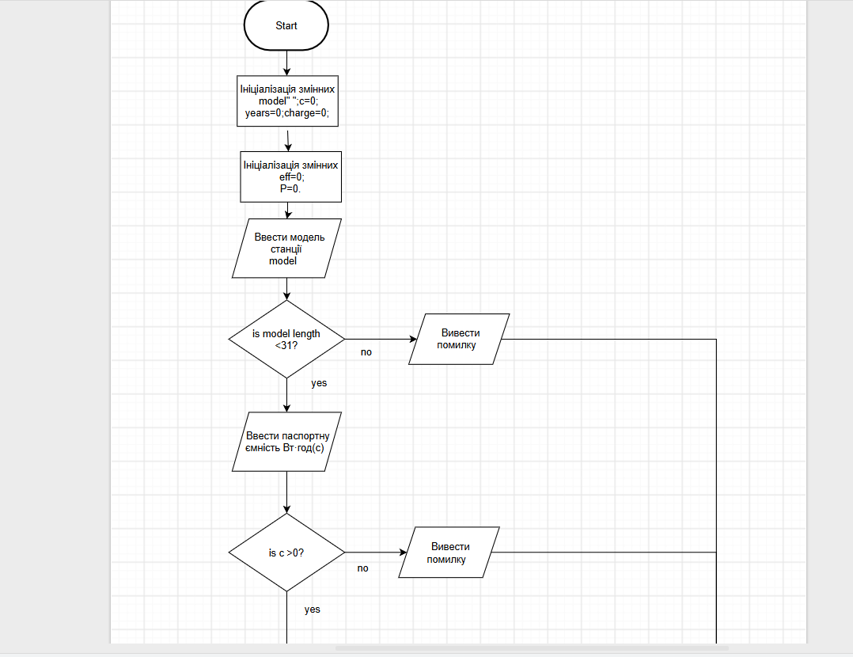
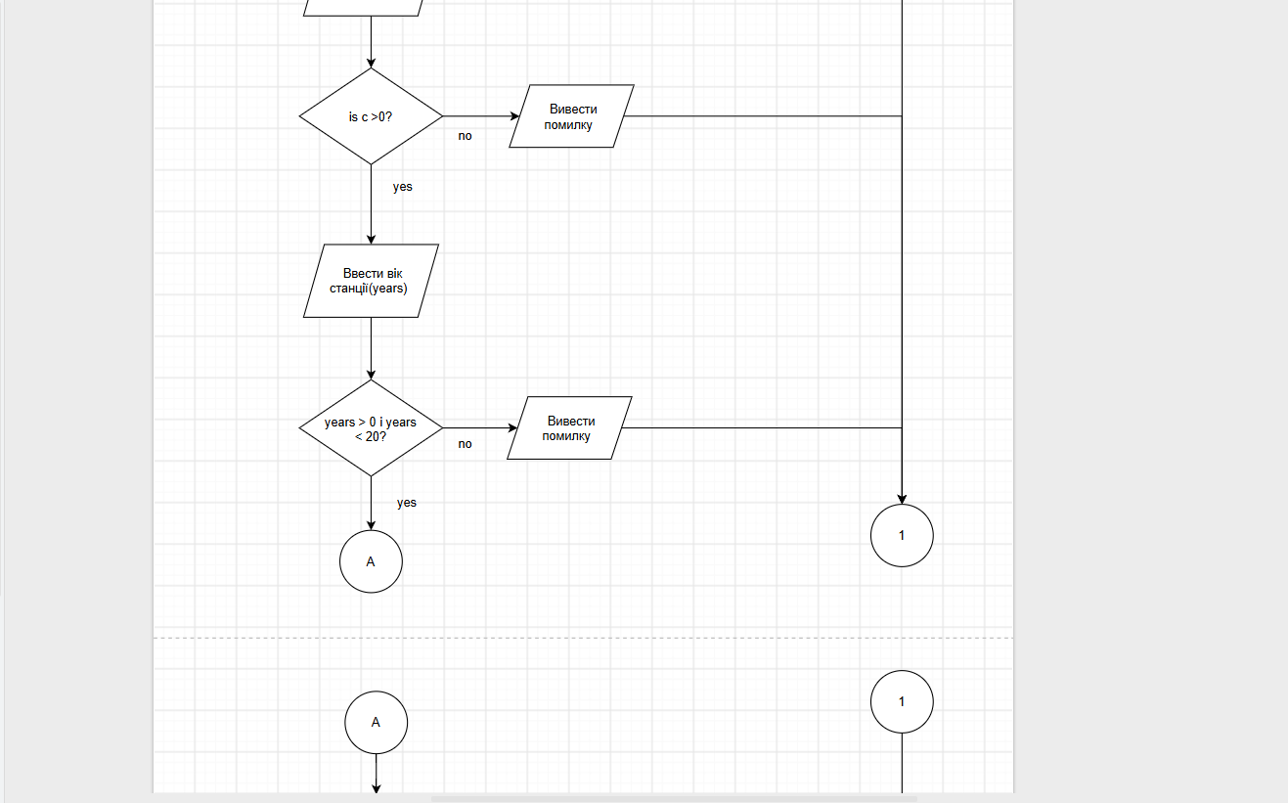
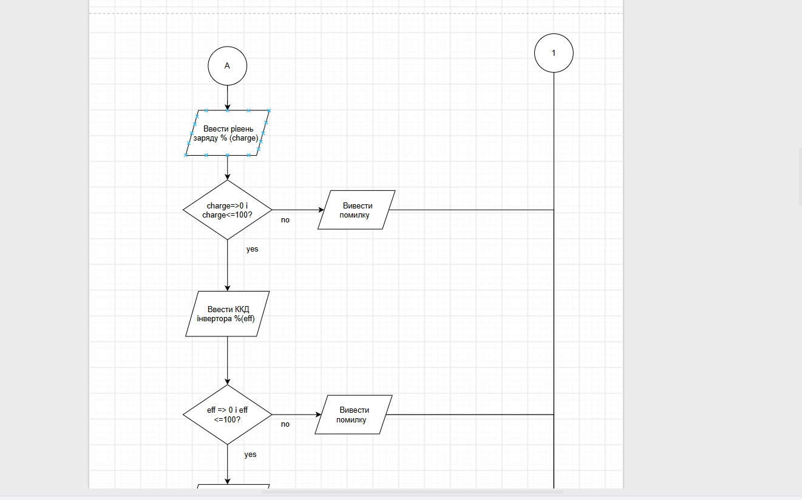

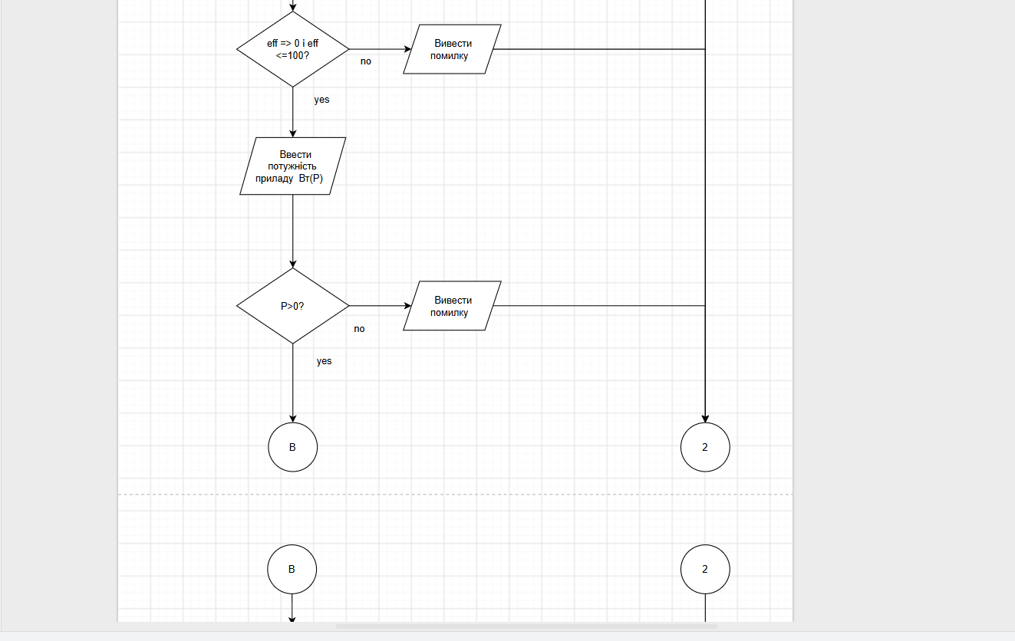

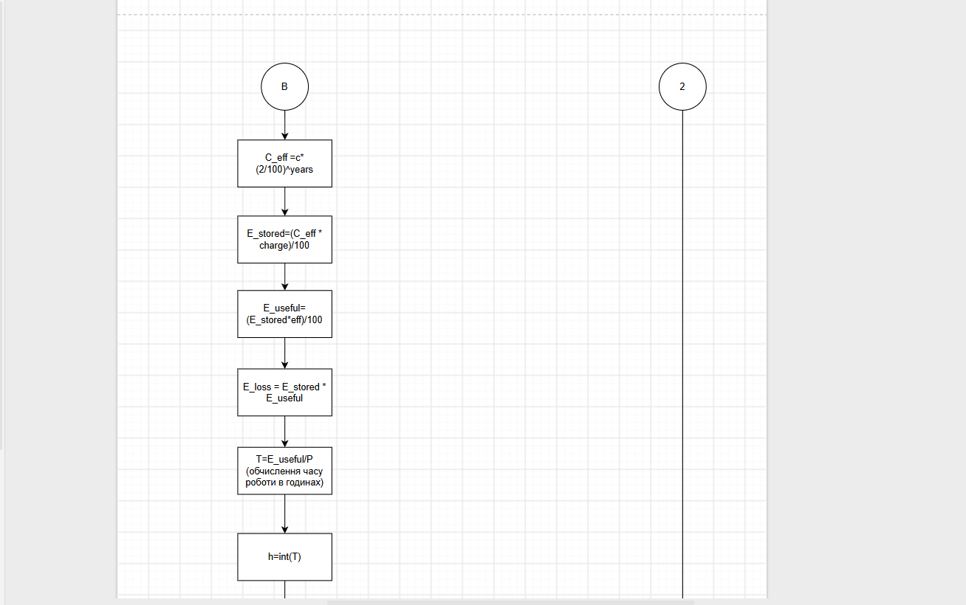

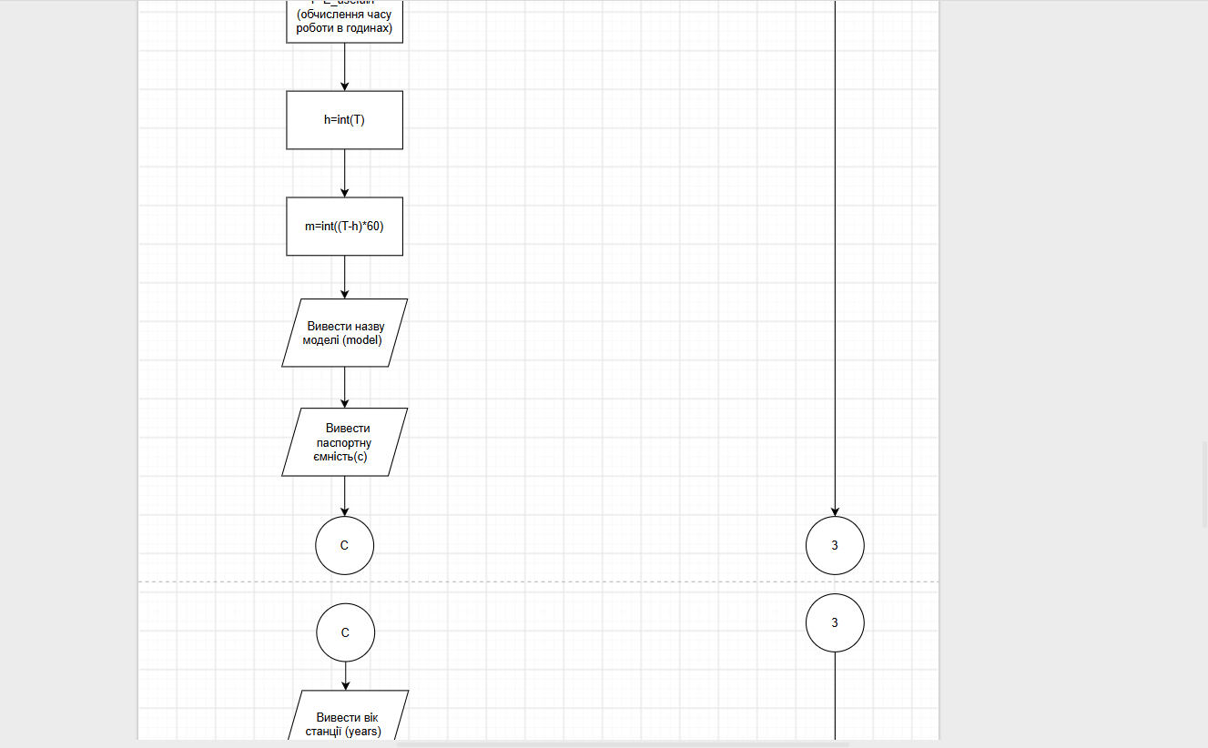

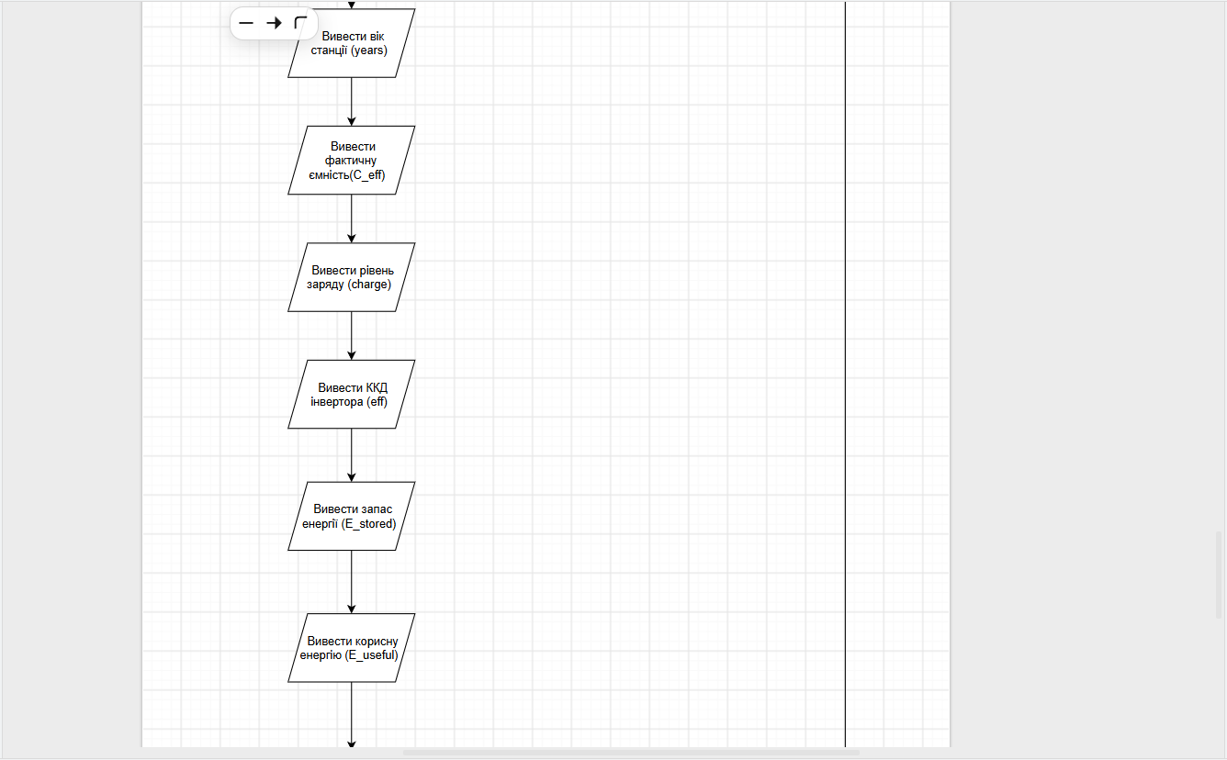
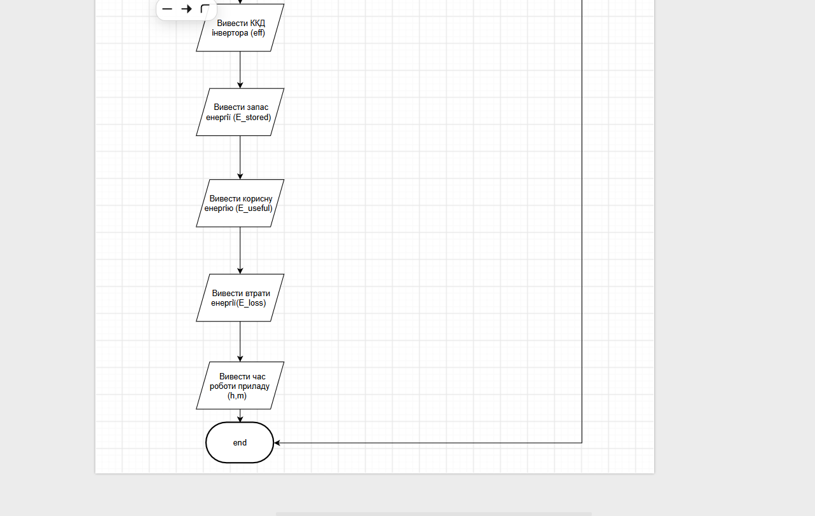

- Планований час на реалізацію: 2 год.
- Важливі деталі для врахування в імплементації: використати функції cin та cout, прокоментувати код,

Програма №2 Lab 1v1 (Algotester)
- Планований час на реалізацію: 30 хв

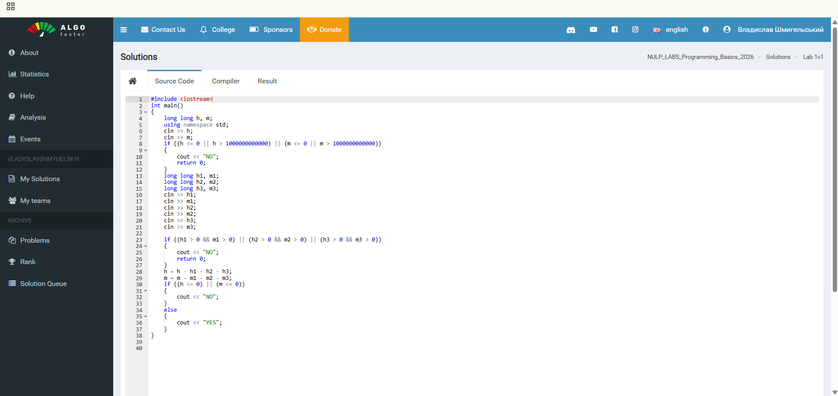
посилання на код https://github.com/artificial-intelligence-department/ai_programming_playground_2026/pull/137/changes#diff-9a29e14307a28b3670ba54b71e6d2139689e5e66c35f921e61f952a34451c4e9

3. Конфігурація середовища до виконання завдань:
Завдання №3 Configuration: Trello
Створив обліковий запис на Trello,приєднався до командної дошки та добавив власні таски.
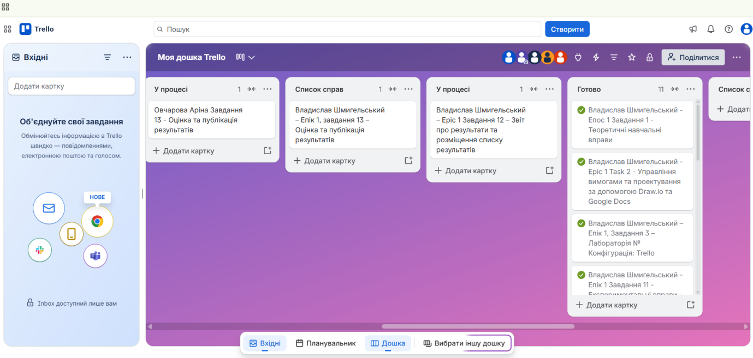
Завдання №4 Configuration: Linux Console Commands
Навчився використовувати Лінукс команди
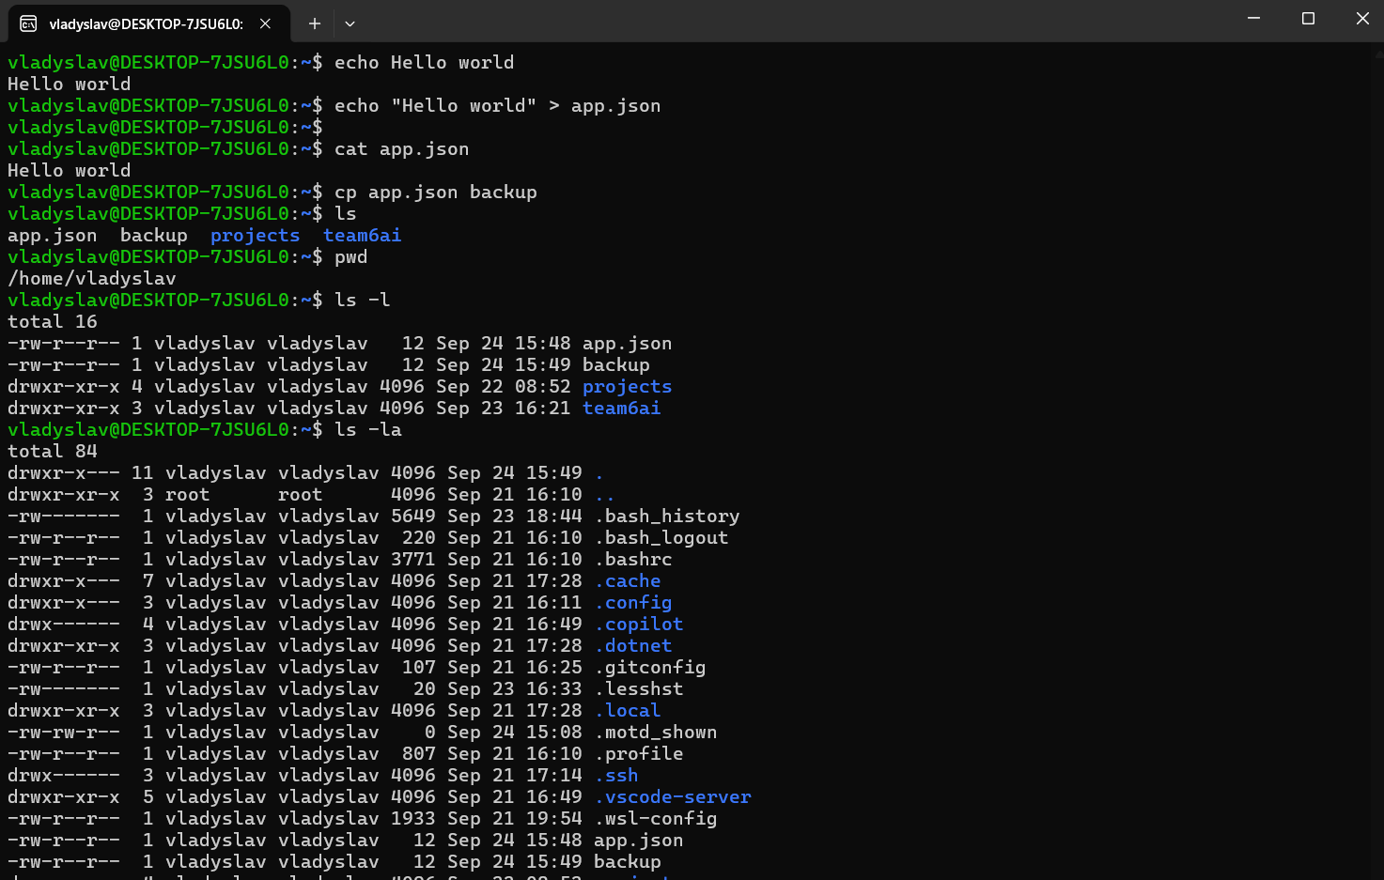

Завдання №5 Configuration: Visual Studio Code
Встановлено VS Code
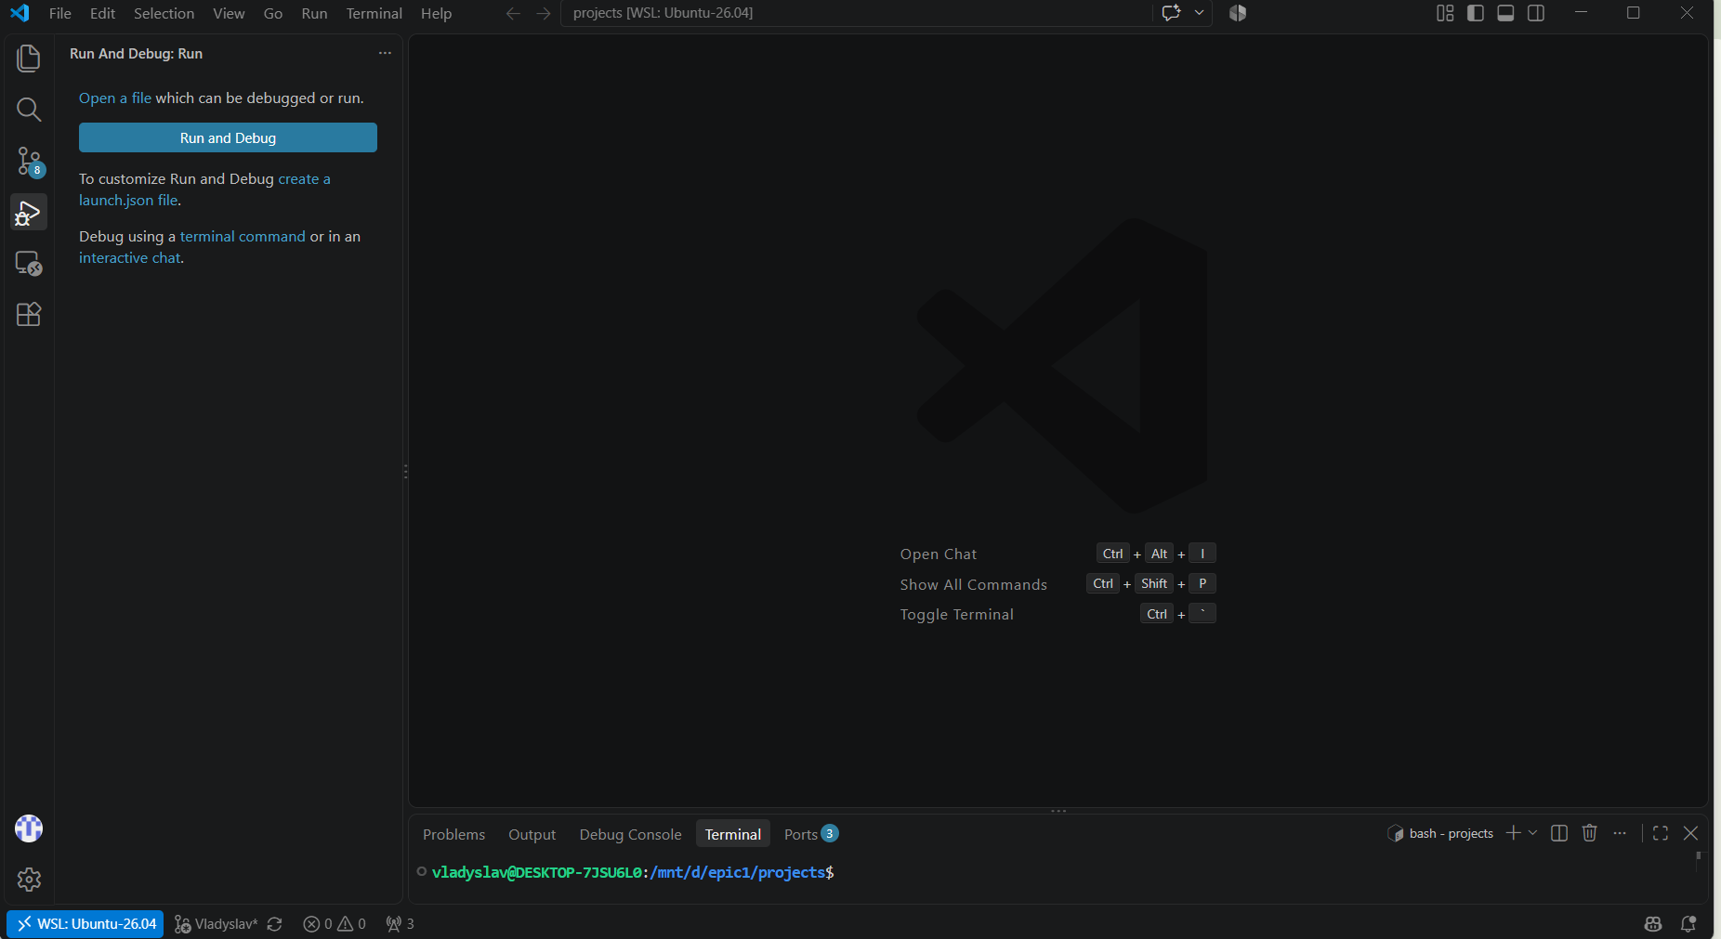

Завдання №6 Configuration: VSC C/C++ Extensions, IntelliSense, Code Runner
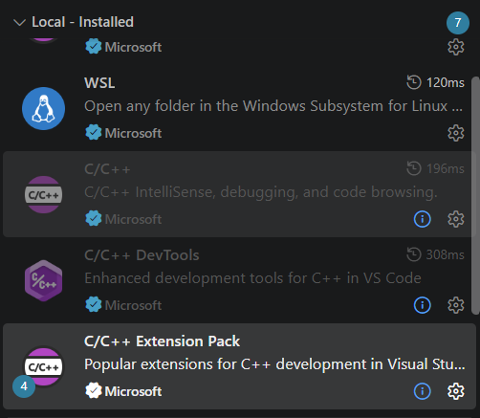
Встановлено всі необхідні доповнення
Завдання №7 Configuration: GitHub
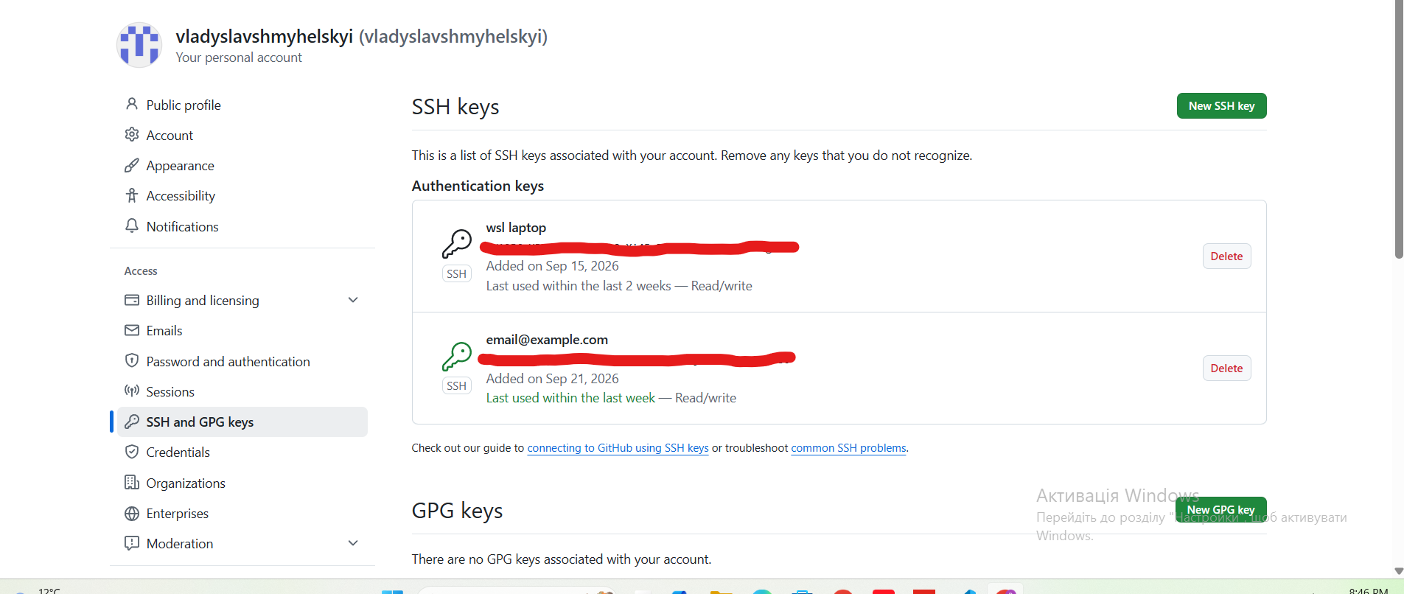
Створено акаунт на GitHub, створено SSH ключ, під’єлнано git до Github
Завдання №8 Configuration: Git
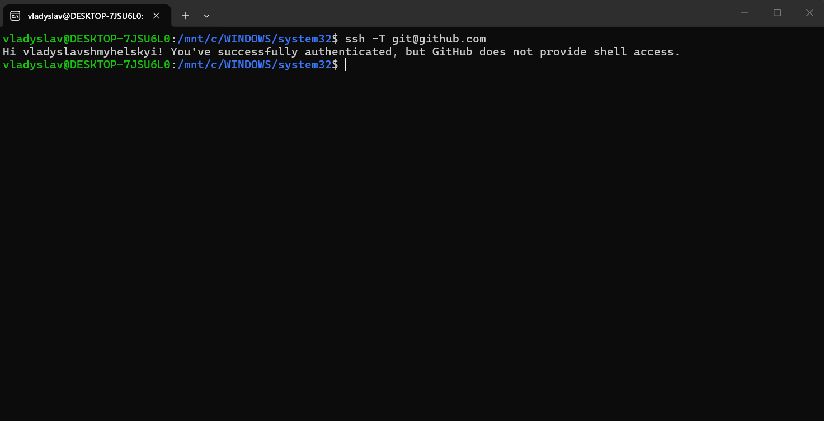

Завдання №9 Configuration: Algotester
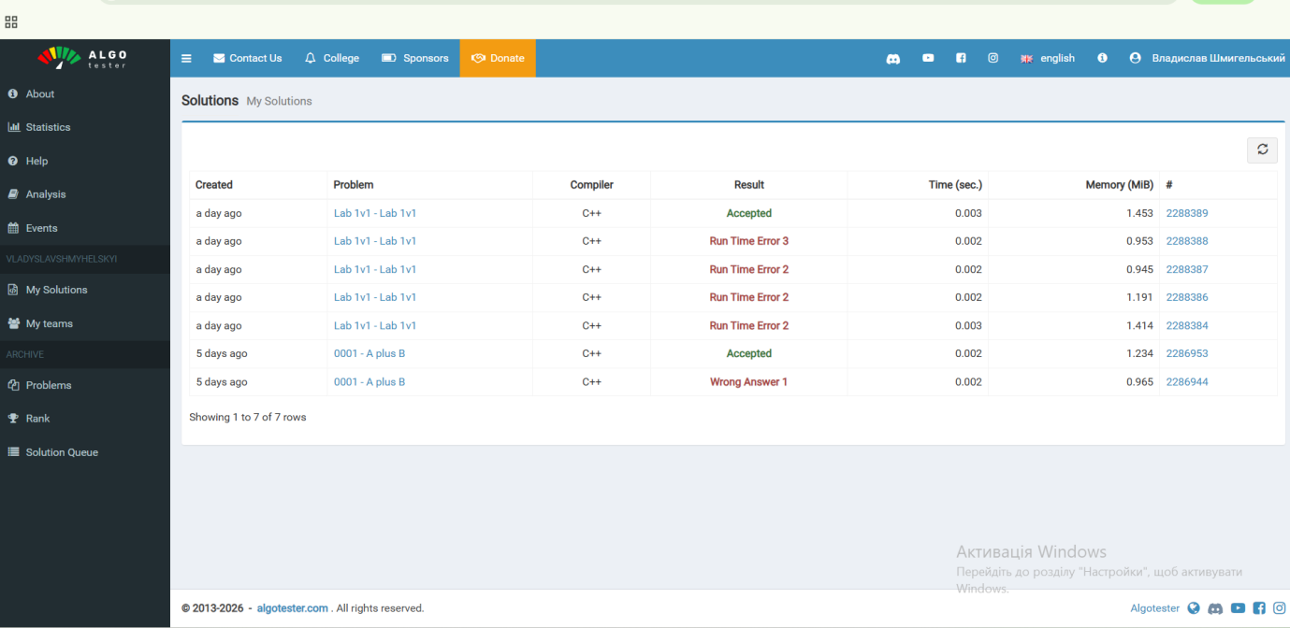
Створено акаунт на Algotester,виконано дві задачі.
Завдання №10 Configuration: Create Own Git Repo and Exchange Files with Teammate
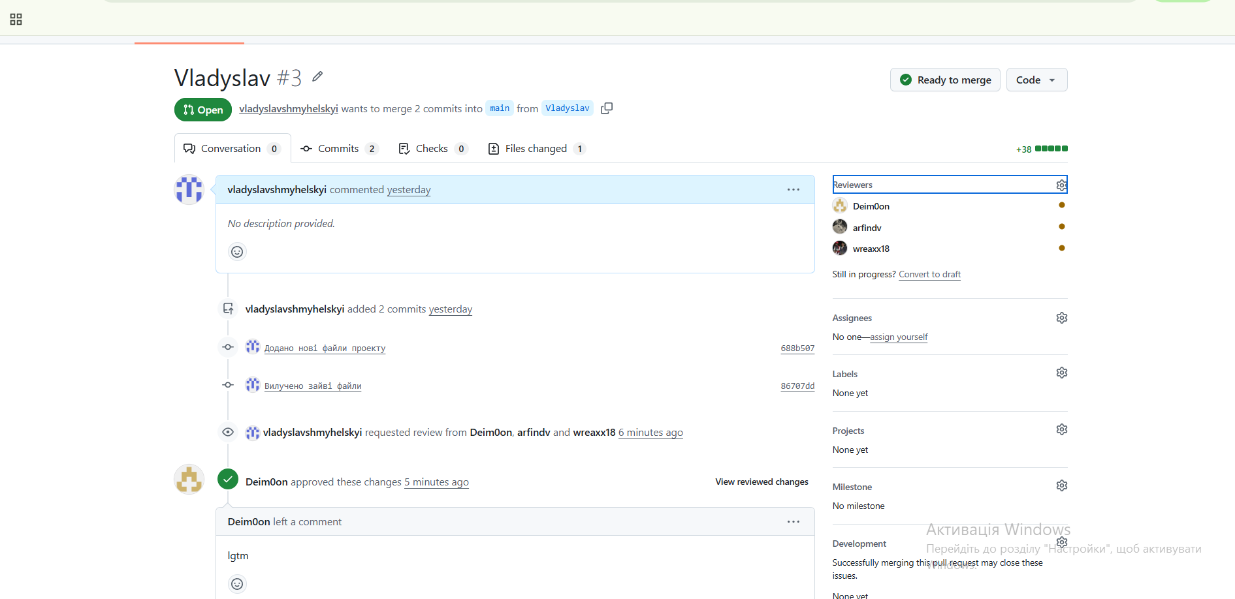
Створено командний репозиторій,обмінялись файлами з командою

Завдання №11 Experimental Exercises Activities — Run First Program
Задача про автономність портативної зарядної станції.

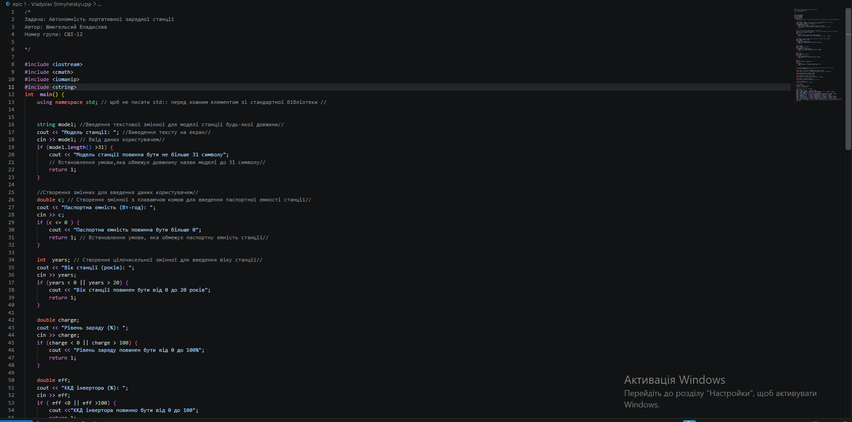

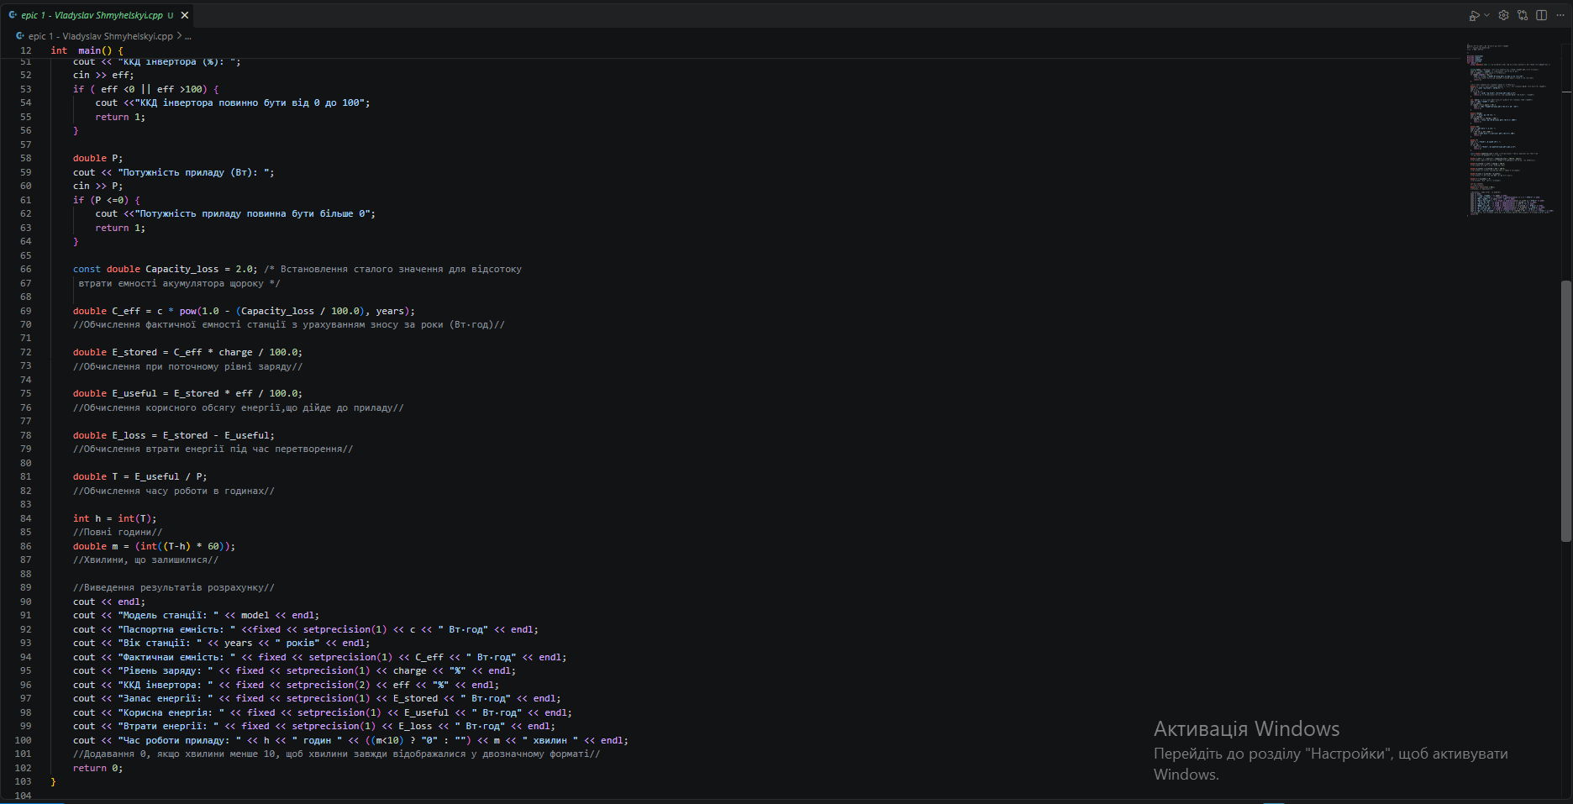
посилання на код https://github.com/artificial-intelligence-department/ai_programming_playground_2026/pull/137/changes#diff-36c40bd25faa8567fdb2e9e9b481d7911fb5bc5173a65da56c411575a4cbd1b0
5. Результати виконання завдань, тестування та фактично затрачений час:
Завдання №1 Автономність портативної зарядної станції

приклад роботи коду
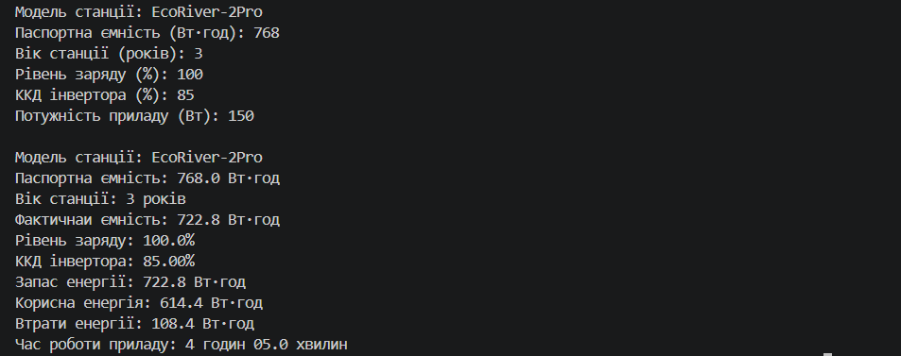

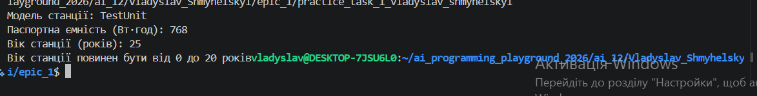
некоректний ввід

час затрачений на виконання: 3 години.

6. Кооперація з командою:

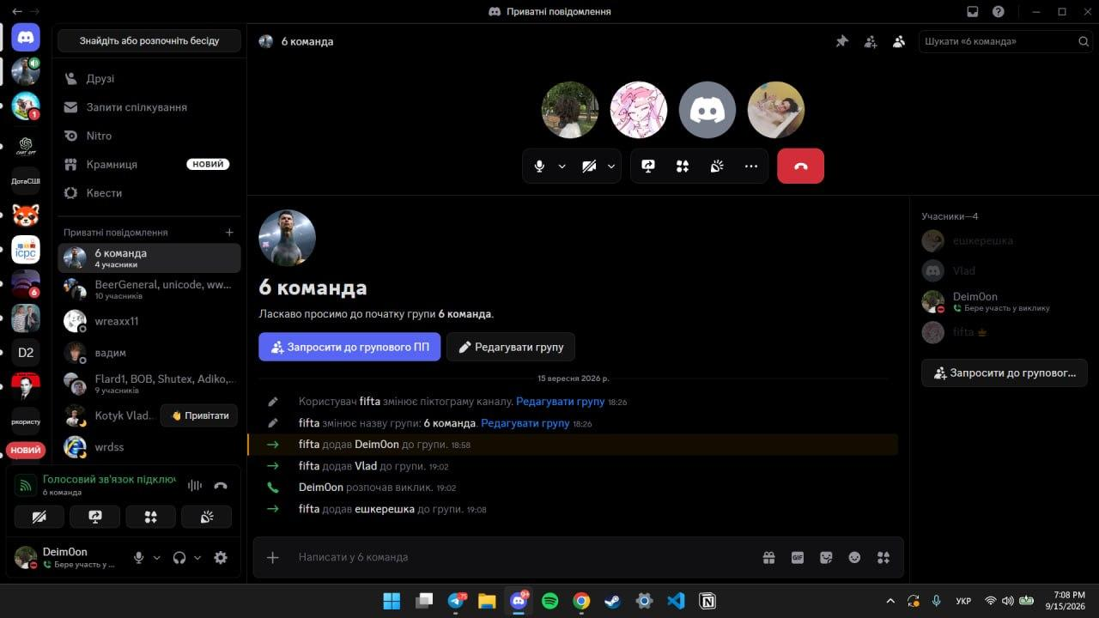

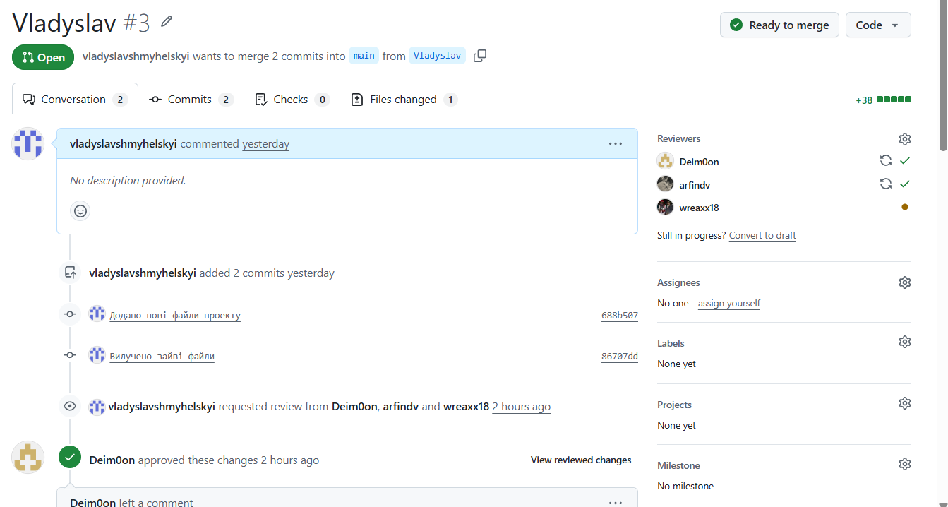
-Обговорення з командою
-Створення спільної дошки в Trello
-Взаємодія в спільному репозиторію

Висновки:
Я познайомився з середовищем програмування,створенням,відлагодженням й виконанням простої програми,що містить ввід/видів інформації і найпростіші обчислення .
Здобуті навички:
Середовище розробки: написання, запуск та відлагодження коду у VS Code.
Контроль версій: налаштування Git, SSH-ключів та використання GitHub.
Проєктування та графіка: побудова блок-схем у Draw.io.
Управління проєктами: організація та відстеження завдань у Trello.
Алгоритмічні задачі: перевірка розв'язків на платформі Algotester.
Документування: оформлення звітів у Google Docs та MS Word.
Командна робота : розподіл задач у Trello та спільне виконання завдань.

